MISSION

Améliorez l'interface d'un site mobile

avec des animations CSS

Contexte:
Vous avez intégré Ohmyfood en tant que développeur junior. Il s’agit d’une jeune startup qui voudrait s'imposer sur le marché de la restauration.
Déjà présente à New-York, elle souhaite désormais faire sa place à aris.
Votre mission est de développer un site “mobile first” qui répertorie les menus de restaurants gastronomiques.
L’équipe commerciale a déjà réussi à convaincre 4 restaurateurs d’utiliser la plateforme OhMyFood. Paul décide alors que le site contiendra 4 menus dans un premier temps.
Le projet va pouvoir commencer. Paul vous envoie les maquettes par e-mail :
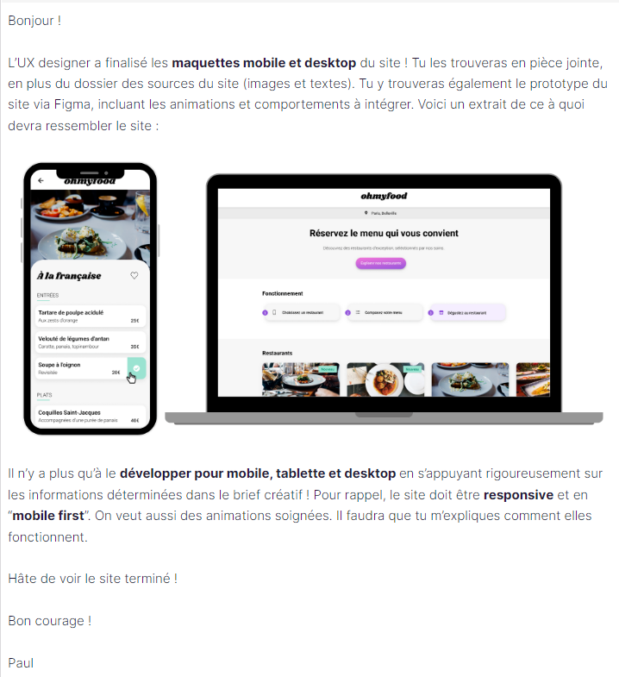
ÉTAPE 1:

Mettez en place votre environnement de développement

Une fois cette étape terminée, je devrais avoir :
● Mon projet sur un repo GitHub.
● Une structure de projet contenant :
○ une page index.html ;
○ un dossier pour les assets (fichier CSS, images) ;
○ un dossier pour le SASS ;
○ un dossier ‘restaurants’ pour y mettre les pages de restaurants.

Montrer repo GitHub
Montrer structure du projet

ÉTAPE 2:
Intégrez la version mobile de la page d’accueil

Avant de démarrer cette étape, je dois avoir :

● Analysé les maquettes afin d’en identifier :
○ les différentes couleurs utilisées sur le site ;
○ les différentes sections de la page ;
○ les différents composants (ce sont les éléments de l’interface qui se répètent).

Une fois cette étape terminée, je devrais avoir :

● La page d’accueil du site sans les animations.

Montrer la page d’accueil du site en version mobile
Section par section
Comparer à la maquette figma

ÉTAPE 3:
Ajoutez les animations à la page d’accueil

Avant de démarrer cette étape, je dois avoir :
● Suivi le cours “Créez des animations CSS modernes”.

Une fois cette étape terminée, je devrais avoir :
● La page d’accueil avec les animations fonctionnelles pour la version mobile.
● Les animations qui doivent s’intégrer de manière naturelle : si j’ai une animation au survol d’un élément, alors j’ai l’animation dans le sens contraire lorsque je quitte l’élément.

Montrer les animations de la page d’acceuil
Animations coeur
Animations boutons
Montrer effets inverse

ÉTAPE 4:
Réalisez le responsive de la page d’accueil

Avant de démarrer cette étape, je dois avoir :
● Analysé la version desktop de la page d’accueil.

Une fois cette étape terminée, je devrais avoir :
● La page d’accueil finalisée et publiée sur GitHub Pages.

Montrer la page d’accueil de la version desktop du site
Montrer les différences avec la version mobile
Comparer à la maquette figma

ÉTAPE 5:
Intégrez le code d’une page de restaurant

Avant de démarrer cette étape, je dois avoir :
● Analysé la maquette des restaurants sur mobile et sur desktop.

Une fois cette étape terminée, je devrais avoir :
● Une page de restaurant intégrée.
● La page validée au W3C pour le HTML et le CSS.

Montrer la page restaurant en version mobile
Montrer la page restaurant en version desktop
Montrer les résultats du validateur
ÉTAPE 6:
Copiez la page de restaurant et adaptez
le contenu aux restaurants restants

Avant de démarrer cette étape, je dois avoir :
● Terminé d’intégrer la page du premier restaurant.

Une fois cette étape terminée, je devrais avoir :
● Toutes les pages du site intégrées dans tous les formats.

Montrer les differentes pages sous tous les formats
Montrer les animations des pages menus
Coeur en en-tete
Case validé

ÉTAPE 7:
Faites une revue complète du projet

Avant de démarrer cette étape, je dois avoir :
● Terminé l’intégration des maquettes.

Une fois cette étape terminée, je devrais avoir :
● Le projet finalisé et les livrables vérifiés.

Étape 3 : Ajoutez les animations à la page d’accueil

